Лавка с брусом P 002
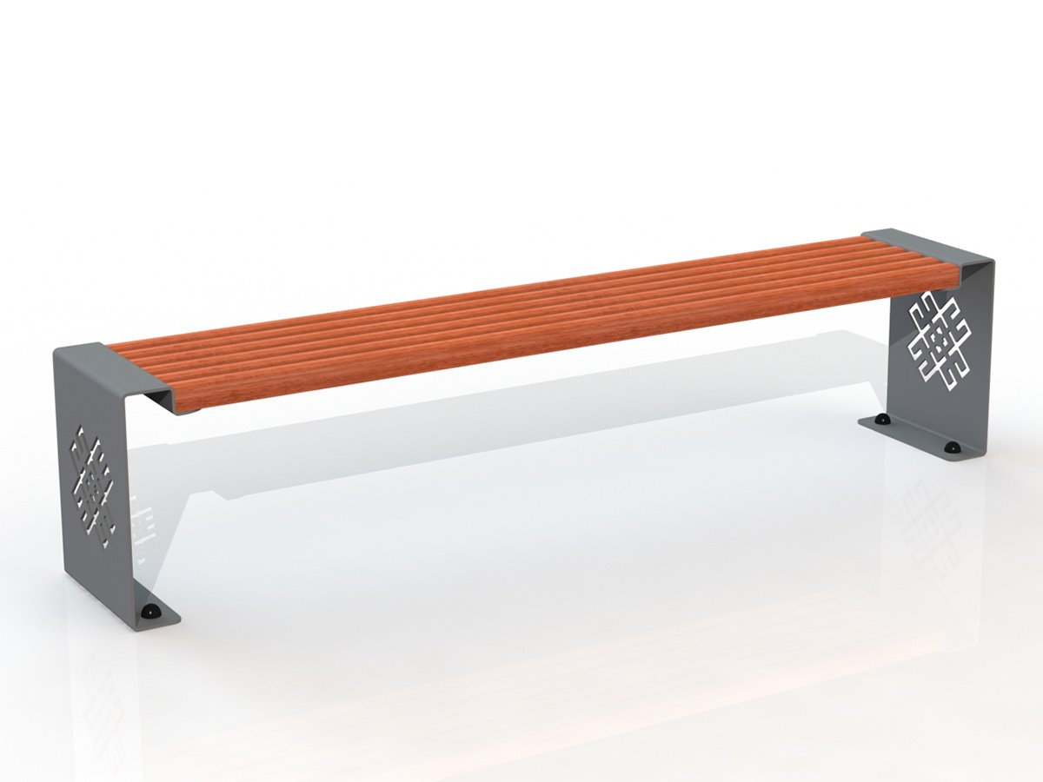
Общие размеры: Длина – 2000 мм. Ширина – 350 мм. Высота – 450 мм.
Лавка с брусом тип 2 Р 002 состоит из стоек и сиденья из термобруса.
Стойки выполнены из листа 8 мм с вырезанным на станке ЧПУ орнаментом (по желанию заказчика рисунок можно изменить). Нижняя часть стоек изогнута под углом 90⁰ для крепления с поверхностью. К стойкам приварены держатели под брусья сидения из листа 6 мм.
Сидение изготовлено из 6 брусков термобруса 68*42 мм. Крепится болтовым соединением к держателям.
Соединение элементов происходит при помощи оцинкованных болтов. Все металлические детали покрыты порошковой краской, соответствующей требованиям санитарных норм и экологической безопасности. Сварные швы зачищены, гладкие.
Изделие устанавливается в заранее подготовленные отверстия глубиной 0,5 м, которые заливаются бетоном, либо под анкера (в зависимости от типа поверхности).
Поставляется в разобранном и упакованном виде.
Гарантия 12 мес.

